**Nieuwbrief Evangelisch Lutherse Gemeente Gorinchem**

Zomer 2024

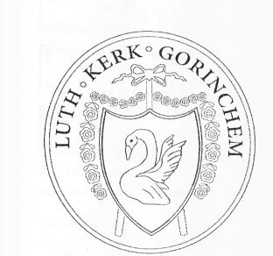

Wilt u deze nieuwsbrief digitaal ontvangen en ook van andere berichten aangaande onze gemeente op de hoogte blijven? Meldt u zich dan aan bij info@fit-werkt.nl

**Diensten aankomende tijd**

|  |  |  |  |
| --- | --- | --- | --- |
| datum | zondag | voorganger | Organist |
| 25 augustus | 13e na Trinitatis | Ds. H.L. Radstake Woerden | Peter |
| 1 september | 14e na Trinitatis | Dirk Ophoff | Henny |
| 8 september | 15e na Trinitatis | Ds. Z. Albada, Gorinchem | Toon |
| 15 september | 16e na Trinitatis | Prof. dr. S. Hiebsch, Amsterdam | Toon |
| 22 september | 17e na Trinitatis | Ds. J.H. Brederoo Reitsma, IJsselstein | Peter |
| 29 september | 18e na Trinitatis | Geen dienst |  |
| 6 oktober | 19e na Trinitatis | Pastor P. Visschers, Eck en Wiel | Henny |
| 13 oktober | 20e na Trinitatis | Ds. K.A.E de Waard, Doorwerth | Henny |
| 20 oktober | 21e na Trinitatis | Drs. J.B. Val, Woudrichem | Toon |
| 27 oktober | 22e na Trinitatis | Geen dienst |  |
| 3 november | Eeuwigheidszondag | Dirk Ophoff | Nico |
| 10 november | 1e Voleinding | Ds. R. van Andel, Amsterdam | Toon |
| 17 november | 2e Voleinding | Ds. D. de Jong, Oss | Toon |
| 24 november | 3e Voleinding | Geen dienst |  |
| 1 december | 1e Advent | Pastor P. Visschers, Eck en Wiel | Henny |
| 8 december | 2e Advent | Ds. M.L. Meijer, Engelen | Nico |
| 15 december | 3e Advent | Dirk Ophoff | Henny |
| 22 december | 4e Advent | Geen dienst |  |
| 24 december | Kerstnacht | Dirk Ophoff | Peter |
| 25 december | Kerstmorgen | Bob van der Molen | Henny |
| 29 december | 1e na Kerstmis | Geen dienst |  |

**Zomervakantie**

In de zomervakantie zijn er geen diensten in de Schuilkerk. U wordt verwezen naar de kerkdiensten in het Oosterlicht, Kruithoorn 1. Let op: deze diensten beginnen om 9.30 uur!

Van 21 juli tot en met 18 augustus worden er in het Oosterlicht vijf zomerdiensten gehouden over het thema ‘Bijbelse spiegels’. Uit de Middeleeuwen is het genre van de spiegels bekend, vooral de vorstenspiegel. In zo’n spiegel werd een ideaal beschreven, bijvoorbeeld de ideale koning. De Bijbel bevat ook teksten die als zo’n spiegel opgevat kunnen worden: de ideale vrouw, de ideale koning, de ideale rechtvaardige. In de zomerdiensten komen deze, soms minder bekende Bijbelteksten aan bod.

**Kloosterweekend 2025**  
  
Van 20-22 juni 2025 wordt er weer een kloosterweekend georganiseerd in de abdij van Egmond. We hebben de beschikking over het hele gastenverblijf van de abdij. We zouden daar met maximaal 16 personen naar toe kunnen.  
Rond december 2024  ontvangt u meer informatie en kan je je definitief opgeven. Voor vragen kunt u terecht bij Bob van der Meulen

**Nieuws van de Kerkenraad**



Er zijn verschillende punten behandeld in de kerkenraadsvergadering. Hieronder vindt u een aantal belangrijke punten:

*In de kerkdienst van 30 juni hebben we afscheid genomen van Henny Smit als ouderling. Bij deze gelegenheid werd zij toegesproken door de voorzitter van de kerkenraad, Bert Walhain. Hier volgt de tekst van zijn toespraak.*

Beste Henny,

Na 17 jaar als Kerkenraadslid actief te zijn geweest nemen we vandaag officieel afscheid van je als ambtsdrager van onze Evangelisch Lutherse Kerk

Ruim twee jaar geleden gaf je aan dat de jaren gingen tellen, het concentratievermogen terugliep en je graag meer rust wilde creëren in je leven. Door het snelle vertrek van Bob uit de Kerkenraad vond jij echter dat je nog even moest wachten om dit te realiseren. En dat tekent je dan ook direct trouw vasthouden aan structuren en twee tegelijkertijd aftredende Kerkenraadsleden past niet in die structuur.

Dus bleef je nog even bij ons in de Kerkenraad. Maar toen kwam daar in de zomer de val tijdens een stadswandeling bij onze zuiderburen. Je brak je enkel en omdat er thuis verder geen dagelijkse back up was volgde er een moeilijk en soms ook eenzame revalidatietraject in Rotterdam.

Dat was een zware periode voor je en met veel doorzettingsvermogen is het je gelukt er fysiek een heel eind bovenop te komen. Maar zowel fysiek als mentaal merkte ik aan je dat de oude op het oog altijd onverstoorbare Henny kwetsbaarder was geworden.

En daar bleef het niet bij beste Henny. Want het werd herfst en of dat nog niet genoeg gebeurd was raakte je betrokken bij een verkeersongeluk op de snelweg A 15 ter hoogte van Sliedrecht. Gelukkig viel het fysiek gezien allemaal wel mee maar je zelfvertrouwen liep wel een deuk op.

Het was duidelijk dat je het geplande afscheid van de Kerkenraad nu niet langer wilde uitstellen.

Je bent altijd actief in de Kerkenraad geweest met diverse taken zoals de verhuur van de kerk en de laatste jaren ook als scriba.

Je vond de vergaderingen weleens te zakelijk en als het aan jou had gelegen was er meer tijd ingepland voor bezinning. Door de vele agendapunten is daar vaak weinig ruimte voor.

De bezinning en dat zal dan ook niemand verbazen vond je wel in de Kloosterweekenden door Bob georganiseerd. Volgens mij ben jij een vaste deelnemer en heb je maar weinig Kloosterweekenden gemist.

Uit de Kloosterweekenden is ook nog een mooi verhaal te vertellen. Want wat de meesten van ons waarschijnlijk niet weten is dat jij Henny een bloed fanatiek Oranjefan bent.

Overigens hoop ik dat dat na de laatste resultaten nog steeds het geval is.

We gaan terug naar 14 juni 2014 WK voetbal. Jullie konden in het klooster de wedstrijd tegen ik meen Spanje niet volgen. Maar in een gezamenlijke kamer waar jullie je biertje of wijntje konden drinken hield Henny de anderen op de hoogte van de tussenstanden. Jouw zoon belde je namelijk bij elk doelpunt op.

Het werd 5-1 voor Nederland en het was hierdoor een echt feest in het klooster waar het anders sereen rustig en stil is.

Winnen met 5-1 van Spanje dat waren nog eens andere tijden.

En van de bezinning zal er die avond niet zoveel terecht zijn gekomen

Van mede oud Kerkenraadsleden en Kerkenraadsleden kreeg ik het volgende te horen.

Zij is de motor achter de organisatie van de kerk.

Een vrouw met een enorme theologische diepgang.

Ze vond het belangrijk om ook de landelijke ontwikkelingen in de Lutherse Kerk te volgen.

Henny stond altijd klaar als je ze nodig had.

Heel betrokken persoon.

Een standvastig Kerkenraadslid

En als laatste het woord dat meerdere malen terugkomt bij de naam Henny is trouw.

En ik onderschrijf al deze mooie worden van harte.

Zo vroeg ik je van de week nog of je twee zaterdagen bij de orgelconcertjes van Nico Blom aanwezig kon zijn aangezien door vakanties van mede Kerkenraadsleden was de invulling lastig.

En natuurlijk Henny gaf aan dat te willen doen.

En nu is het dan toch echt zover en ben je aan de beurt om afscheid te nemen van de Kerkenraad.

We hebben je leren kennen als een kritische vasthoudende persoon die soms een probleem vanuit een heel andere perspectief kon benaderen.

En toegegeven soms was het ook weleens schakelen voor de andere Kerkenraadsleden tijdens de vergadering maar het leidde er wel toe dat er verschillende inzichten op tafel kwamen. Precies waar een vergadering ook voor bedoeld is.

Zelf stuurde je me op de app de volgende woorden: De druk is eraf. Ik voel mij zowel fysiek al mentaal een ander mens dan een jaar geleden maar dat zullen jullie wel begrepen hebben. Daarom ben ik ook wat tekortgeschoten en heb een boel gemist. Ik geloof wel dat er een nieuw elan in de Kerkenraad is gekomen. Des te beter.

Beste Henny aan deze woorden valt verder weinig toe te voegen dan dat je ontzettend veel gedaan hebt waar we je dankbaar voor zijn.

En dat laatste jaar dat overkomt je gewoon. Dat is pech maar dat laten we hopelijk snel achter ons.

Wij wensen jou nu de druk eraf is een relaxed leventje toe.

Daar in het verre Dalem Oost en dat je nieuwe appartement en je geloof je ook daadwekelijk in staat stelt om met zo weinig mogelijk zorgen de toekomst in te gaan.

Dat er een nieuw mooie periode voor je ligt.

Henny bedankt

**Mini orgelconcertjes voor toeristen van de rivier cruiseboten**

We zijn al in de maand juli gearriveerd en dit houdt in, dat het toeristenseizoen in Gorcum al even aan de gang is. Dit jaar kunnen wij als Schuilkerk ook profiteren van het groeiende toerisme in Gorcum. Twee jaar geleden kreeg ik de vraag als stadsgids of we een unieke excursie voor de Amerikaanse touroperators konden bedenken en ik riep “Orgelconcertjes in de Schuilkerk”. Bijna een jaar lang hoorde ik er niets meer over en toen bleek dat Gorinchem City Marketing vele mini-orgelconcertjes had verkocht aan Amerikaanse toeristen die vakantie vieren op de Europese rivieren.   
Een groep enthousiaste organisten en vrijwilligers maken de uitvoer van deze concertjes mogelijk en de reacties zijn bijzonder. Je zou namelijk denken, dat Amerikanen bekend zijn met het bezoeken van kleinere kerken. Ja, maar deze activiteit wordt door hen juist als bijzonder en mooi ervaren door de historie die bij onze zeldzame Schuilkerk hoort en het in hun ogen “grote” 19e -eeuwse orgel met haar prachtige geluid. Met de inkomsten uit deze mini-concertjes kunnen we als kerk weer reserves opbouwen voor het onderhoud van het monument en orgel in de toekomst.

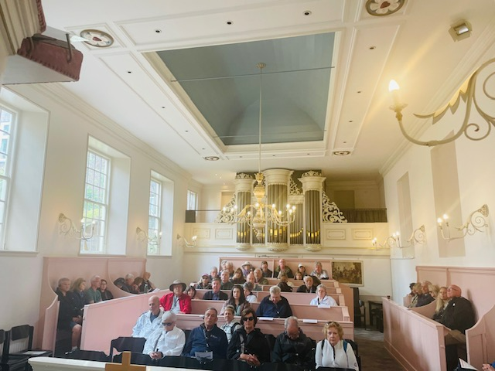

Renate van Maaren

**MAARTEN LUTHER (1483 - 1546) en de kerkmuziek**

**Theologie en muziek bij Luther**

Terecht staat Maarten Luther bekend als de grote promotor van de protestantse kerkmuziek en het kerklied in de volkstaal. Maar zijn muzikale activiteiten zijn alleen te begrijpen tegen de achtergrond van zijn theologische opvattingen over muziek.

Die visie heeft hij toegelicht in een brief aan Ludwig Senfl (hofcomponist te München) van 4 oktober 1530:

‘Zonder schroom of schaamte durf ik te beweren dat na de theologie geen kunst bestaat die aan muziek gelijk gesteld kan worden, omdat zij alleen na de theologie datgene teweeg kan brengen wat anders de theologie teweeg brengt, namelijk een rustig en vrolijk gemoed. Een duidelijk bewijs is hiervoor dat de duivel, de veroorzaker van droeve zorgen en beangstigende onrust, bij de stem van muziek haast op dezelfde wijze vlucht, zoals hij vlucht bij het woord van de theologie.‘

‘Waar gezongen wordt kun je er zeker van zijn dat daar een heilig, christelijk volk is.‘

**Liederen in de volkstaal**

Luther(en andere reformatoren) hebben zich ingezet om het volk in de kerkdienst een actieve rol te geven. Al in zijn eerste publicatie over de eredienst, ‘Von der Ordnung des Gottesdienstes in der Gemeinde‘ (1523), pleitte hij al voor liederen in de eigen landstaal. Zo zou het woord van God ook in gezongen vorm onder het volk gaan leven.

In de rooms-katholieke kerken werd op dat moment door de ‘leken’ nauwelijks nog gezongen: Priesters en koor (de ‘clerus’) verzorgden de kerkzang en het ‘volk’ was gedegradeerd tot hoofdzakelijk luisteren naar Latijnse teksten, die het gros van de ongeletterde bevolking niet begreep.

Maar Luther zag geen scheiding tussen clerus en leken: Iedereen staat in het ambt der gelovigen! Daarom moesten alle gelovigen een functie in de liturgie krijgen.

Omdat er nauwelijks reformatorische liederen waren heeft Luther een zeer belangrijke rol gespeeld door zelf liederen in volkstaal te dichten, zodat iedereen het kon begrijpen. Ook spoorde hij dichters en componisten aan om nieuwe liederen te maken. Bij een aantal teksten schreef hij zelf ook een melodie. Luther kreeg tijdens zijn studies een uitstekende muzikale opleiding (muziek was destijds een hoofdvak) en dit kwam hem goed van pas. Hij heeft de muziek altijd als een groot wonder beschouwd en na theologie kwam muziek bij hem dan ook direct op de tweede plaats. Misschien is het aardig om nog enkele van Luthers uitspraken over muziek te citeren (Luther heeft het hier over muziek in het algemeen, dus niet specifiek over kerkmuziek):

‘Ik heb de muziek lief, omdat:  
1. De muziek een geschenk is van God en niet van de mensen. 2. Zij de zielen vrolijk maakt. 3. Zij de duivel verjaagt. 4. Zij onschuldige vreugde verwekt. 5. Zij heerst in de tijd des vredes. De muziek komt volgens Luther echter tot haar hoogste bestemming wanneer zij zich in dienst stelt van het Evangelie. Op drieërlei wijze legt hij de verbinding tussen ‘Evangelie en Muziek‘:

**a)** De bijbel is zelf vol van zingen en spelen (denk bijv. aan de psalmen, het lied van de engelen in de kerstnacht, of Paulus die de gemeente aanspoort psalmen, hymnen en geestelijke liederen te zingen). D.m.v. het kerklied functioneert het Woord van God -de bron van het geloof- in het midden van de gemeente.  
**b)** Wie gelooft moet ervan zingen: als uiting van dankbaarheid voor Gods heilswerk. Voor Luther is het zingen zelfs toetssteen van het echte geloof.  
**c)** De muziek kan helpen het geloof te wekken. Gemeentezang kan een stuk prediking zijn.

**Hoe schreef Luther een melodie bij een tekst**

Wanneer men al zijn melodieën naast elkaar legt, valt op dat hij twee soorten liederen schreef. De eerste groep bestaat uit liederen met een zogenaamde hoekige en robuuste melodie. Dit melodietype is ontleend aan de volksliedtraditie. Vaak beginnen deze melodieën op een hoog octaaf. Deze hoge inzet veroorzaakt direct al een effect van glorie. Een tweede kenmerk zijn de plotselinge sprongen in de melodieën. Ten derde beginnen de liederen met een korte noot: een soort trompetsignaal. En ten vierde staan ze vaak in een majeur toonsoort. Tot deze categorie behoren onder andere **898** ‘Een vaste burcht is onze God‘ en **654** ‘Verheugt u christenen te saam‘ (deze tekst staat niet meer in het liedboek, maar wel de verkorte versie van Ad den Besten: ‘Zingt nu de Heer, stem allen in‘), maar ook **469** ‘Ik ben een engel van de Heer‘. Deze stijl wordt wel ‘Sylberweise‘ genoemd. Vrij vertaald: de muziek maakt gebruik van een zilveren, stralende toon. Opvallend is dat Luther deze stijl veelal gebruikte voor bewerking van psalmen.

Het tweede type melodie kenmerkt zich door haar meditatieve karakter en glijdende melodie. Vaak ontleent Luther deze melodieën aan het gregoriaans. Veelal staan deze liederen in een mineur toonsoort. Geen sprongen en geen complex ritme zijn typerend voor deze melodieën. Vaak wordt aan het begin en einde van elke regel een hele noot gebruikt. Voorbeelden: ‘O Vader, trek het lot U aan‘ **995**, of met een andere tekst: **370** ‘Vader die woont in hemels licht‘. ‘Kom tot ons, de wereld wacht‘ **433**, “Houd ons bijeen, God rond uw woord” **721**. ‘Kom Schepper Geest, daal tot ons neer‘ **360.** Hier een voorbeeld van de gregoriaanse melodie ‘Veni Creator‘ en de ervan afgeleide Luthermelodie ‘Komm Schöpfer‘. (lied 360)

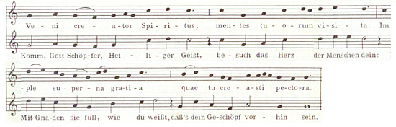

**Het Lutherlied**

De herdichting van psalm 46, ‘Een vaste burcht‘, is voor Lutheranen een soort lijflied geworden. Daarom geef ik over dit vers nog wat extra informatie:

‘Battle Hymn of the Reformation’, ‘Marslied der protestantse christendommelijkheid’, ‘Onze Lieve Heer ’s dragondermars’. Aan kleurrijke bijnamen ontbreekt het ‘Ein feste Burg’ niet. De meest bekende is: ‘Het Lutherlied’. Wie het hierover heeft, bedoelt ‘Een vast burcht’, ook al schreef Luther toch echt meer dan één lied.

|  |  |  |
| --- | --- | --- |
| http://www.gkvhandboek.nl/icons/ecblank.gif | http://www.gkvhandboek.nl/icons/ecblank.gif | De geschiedenis van ‘Ein feste Burg ist unser Gott’ begint in 1529.  Dan verschijnt het lied voor het eerst in druk, in het bundeltje: ‘Geistliche Lieder auffs new gebessert zu Wittemberg‘, (uitgegeven door Joseph Klug).  Over het hoe en waarom van het lied is veel gespeculeerd. Luther zou het hebben geschreven tijdens zijn reis naar de Rijksdag te Worms (1521),  naar aanleiding van de 10-jarige herdenking van 31 oktober in 1527, (in 1517 publiceerde Luther zijn 95 stellingen: ‘Hervormingsdag‘ dus), of in verband met de Turkse invasie richting Wenen (1529), met oog op de paus, of naar aanleiding van de Rooms-katholieke kerk in het algemeen. Het heeft er veel van weg dat al deze opvattingen vooral verklaringen achteraf zijn, ingegeven door de gedachte dat ‘Ein feste Burg’ het Lutherlied bij uitstek is, het enige juiste gezang om op Hervormingsdag te zingen. Ondertussen is er ook een veel reëlere verklaring: Luther schreef het lied in de jaren ’26-’28, in samenhang met zijn persoonlijk geloofsleven; er zijn overeenkomsten tussen het woordgebruik in het lied en dat in Luthers brieven uit deze periode.  Waar gaat het lied eigenlijk over? Wél, over macht en onmacht!  Het opschrift van Luther luidt ‘Der 46 Psalm - Deus noster refugium et virtus’. De Latijnse regel is het begin van de genoemde psalm en het is duidelijk dat deze psalm de basis voor het lied vormt, overigens zonder dat het om een berijming gaat. De noties die uit de psalm zijn overgenomen zijn in de eerste plaats vs. 2, verder de verzen 3a, 7a en 8a.  De gang van het lied is als volgt:  str. 1 schetst de macht van God én de macht van ‘Der alt’ böse Feind’,  str. 2 gaat over onze onmacht én over onze plaatsvervanger,  str. 3 trekt de conclusie: ondanks tegenstand of aanvechtingen hoeven we niets te vrezen.  str. 4 bouwt daarop voort en verwoordt nieuwe zekerheid, want ‘Er ist bei uns wohl auf dem Plan mit seinem Geist und Gaben’. |

Dus: vaarwel ‘Strijdlied van de Reformatie’, welkom ‘Lied in tijden van aanvechtingen’.

*Henny Blom*

**UIT DE GEMEENTE**

Foto: Bob van der Meulen

De oversteek, een ontmoeting op weg naar jezelf. Dat was de opdracht die we meekregen tijdens de dienst in de Schuilkerk, zondag 28 januari jl. Het ging natuurlijk over het doorvertelde verhaal, maar niet, zoals steeds vanuit dezelfde tekstvorm, het verhaal waarin je altijd al geloofde en waarmee je Hem loofde en prees. Voorganger Marloes Meijer uit Wagenberg (Noord-Brabant) geeft er de voorkeur aan die traditie met actualiteit te verbinden door keuzes in liturgie en prediking.

En dat gebeurde. Resultaat van een ogenschijnlijk gewone daad: de omkering. Hoe was dat mogelijk? Al luisterend kwam ik de oorzaak op het spoor: wat ik ontdekte was dat niet -zoals steeds- de liturgie het verhaal draagt; deze keer droeg het verhaal de liturgie. Een sterk verhaal, dat natuurlijk wel. Jacob aan Jabbok, omgekeerd en weer overgestoken naar de andere oever.

Het verhaal over zo’n tocht maar dan naar jezelf kwam daarmee glashelder uit de liturgie tevoorschijn: je eigen reisverhaal over je tocht richting Gods aangezicht en zijn stem. Je verleden voorbij. Vol met door jouzelf bestemd goeds maar ook met leugens, meestal bestaande uit zelfbedrog en zelfmisleiding. Echt? Zo’n slecht leven leidde je nou toch eigenlijk ook weer niet. Moet je eens kijken hoever je met dit alles tot nu toe al gekomen was!

Niet erg ver, blijkt vervolgens uit deze uit omkering voortkomende ontmoeting van Jacob. Hij bleef alleen achter op de oever van de Jabbok, de plek waar vandaan anderen de oversteek al waagden. Op die plek moet hij, met al zijn zelfbedrog dat hem voortdurend op de hielen zit, in het reine zien te komen. Daar begint de worsteling. Hoe kom je juist nu aan die zegen, eentje die je werkelijk verder brengt? ‘Jacob, doe iets’, zegt hij tegen zichzelf. En hij gaat, hij knokt ervoor met wie het ook is, hoelang het ook duurt, desnoods tot aan de ochtend. Toen, zou je bijna zeggen: ‘ging de dag open als een gouden roos’. Die dag begint met een eindstreep, de finish. De prijs voor deze strijd die eindigt in een zege, is de zegen. In die eindstrijd heeft hij zichzelf overwonnen. Je hoort Jacob luisteren.

Vervolgens keerde de vraag zich om naar ons: waaruit bestond onze worsteling? De gouden tip hielp: schrijf het maar eens op en leg het neer voor Zijn aangezicht aan de oever van de rivier. Ik schreef: heel mijn leven heb ik God aan één stuk door geprezen. Geprezen tot ik er haast bij neerviel. Er gebeurde van alles, behalve dat ik mij gezegend voelde. Nu zag ik het hopeloze hiervan in. Pas toen ik daarmee ophield, hoorde ik hoe Hij deze overwinning prees, en mij zegende. Toen stak ik het water weer over en ging voor de tweede keer van mijn leven naar het doopvont met mijn tekst. Toch moet ik in al die tijd wel iets vermoed hebben. Veertig jaar geleden schreef ik dit:

**Ontmoeting** *Een windvlaag, uit het oosten afgereisd, is geluidloos langs het veld getrokken. Nog hoorde niemand van die tocht. De wind heeft zelf geen klank gezocht. Een boom is stilaan uit zijn kluit gewassen. Niet lang meer of je merkt hem op. Waar blijft de wind, hoe voelt de boom zijn kroon? Daar strijkt de wind neer, rimpelt hem de blaren. Nu hoor je boom en wind die er niet eerder waren. Uit die ontmoeting komen beide voort.*

*Waarheen hij wil daar waait de wind. De boom? Nog even staat hij stil.*

*Pim van Mourik*

**In de leer bij de monnik – deel 3**

Iets nieuws is voor ons moderne mensen heel interessant. Vaak denken we dan aan vooruitgang, stilstand is voor ons achteruitgang. In het monastiek leven is dat anders. Het kenmerkt zich door onveranderlijkheid een leven lang. Al eeuwen kiezen monniken voor eenzelfde dagschema met dagelijks terugkerende zeven gebedstijden en vaste werktijden. In het klooster weet men dat dit niet afstompend werkt maar dat het juist ruimte schept.

Het vraagt wel ruime tijd om het dagschema in een klooster eigen te maken. Niet iedereen lukt dit in een klooster. Regelmatig haken monniken af. Maar als het lukt wordt de monnik een vrij mens. Hoe gaat dat in zijn werk, onveranderlijkheid een leven lang? Herhaling werkt als een druppel water op een rots. Water dat daarop langere tijd op dezelfde plek valt, zorgt ervoor dat de rots afslijt. Zo ontstaat er meer ruimte. Zo is het ook in het klooster. Waar het Benedictus vooral om gaat is te bidden en te werken. Naast je praktische bezigheden kun je zo ruimte scheppen voor je innerlijk.

Wegen ontstaan doordat ze steeds weer hetzelfde pad bewandelen. Het dagschema, de gelezen en de gezongen psalmen, gaan hun hele leven met de monniken mee. Ze komen steeds terug. Dit ritme biedt de monnik houvast. Het is uiterst zinvol om niet verdwalen op hun weg. Dit is ook een wijze les voor ons.

Bronvermelding: Erik Galle: In de leer bij de monnik.

*Bob van der Meulen*

**Gemeentezondag**

*In het juninummer van Elkkwartaal staat een gesprek met ds. Maarten Diepenbroek, een graag geziene voorganger in de Schuilkerk, tevens bekend van gemeentezondagen. Genoeg redenen dus om dit gesprek in deze nieuwsbrief integraal over te nemen.*

Midden in de corona-periode ging de - toen - nieuwe synode van start, met deels bekende en deels nieuwe gezichten. Hier komen de leden aan het woord: wie zijn zij, wat motiveert hen en hoe zien zij hun taak in de synode en in de context van de toekomst van de lutherse kerk? Deze keer: dominee Maarten Diepenbroek.

De pabo deed hij eigenlijk omdat hij eerst een vak wilde leren, glimlacht Maarten Diepenbroek in de gezellige pastorie in Schaarsbergen, waar hij met zijn echtgenoot Theo Pieter de Jong (predikant bij de Dorpskerk te Schaarsbergen), een hond, een logeerhond en twee pleegkinderen woont. “Ik vond de studie theologie altijd enorm boeiend, maar zag mijzelf niet meteen in de rol van predikant”, zegt Diepenbroek. “Maar het vak Bijbelonderwijs, geschiedenis en een inspirerende docent brachten mij toch bij mijn oorspronkelijke wens: deze studie, waar alles samenkomt. Het was voor mij als een snoepwinkel: het gaat over liturgie, hymnologie, geschiedenis, filosofie, andere godsdiensten, noem maar op. Het is nooit saai, ik kan me er echt in verliezen.”

*Als dominee kun je iets toevoegen; het is een ambt*

Dat hij uiteindelijk toch voor het predikantschap koos, kwam door zijn stage in Middelharnis, waar het de vrouw van de predikant opviel dat hij goede gesprekken voerde met mensen, en door het seminarie in Hyde Park, waar hij veel leerde over zichzelf en de rol die je als predikant hebt. “Ik merkte dat ik enorm geboeid raakte door de gesprekken met mensen, door hun levensverhalen. Ik vind een gemeente mooi, het is een gemeenschap die geen familie is, maar toch zoekend is naar zin en levensinhoud. Ik denk dat een gemeente zichzelf wel draagt, in de gedragenheid en het geloof in Christus. Maar ik heb ook gemerkt dat je als dominee iets kunt toevoegen; het is een ambt. Dat inzicht helpt om te relativeren en waarde toe te kennen. Je draagt iets uit, inspireert, bent verbinder en faciliteert het gesprek.”

*Lutheranen hebben een soort lenigheid om het ‘alom’ te vieren*

Bij de lutheranen vindt hij het prettig dat het niet alleen de dominee is waar de mensen voor komen. Ze zijn er ook voor het vieren, de liturgie, het Heilig Avondmaal en de muziek. Toch blijft het lastig om precies aan te geven waar nu het verschil zit tussen de lutherse kerk en de andere protestantse kerken. “Het beste voorbeeld is de lutherse overtuiging dat wanneer je in de kerk komt, God daar al is. Die tegenwoordigheid hangt niet af van jouw vaardigheid of waardigheid als mens, je hoeft er niet voor te zorgen dat God naar je toe komt. Hoewel deze gedachtegang ook voor een groot deel in de brede context van de PKN leeft, hebben de lutheranen een bepaalde liturgische lenigheid om die heiligheid, die alomtegenwoordigheid, te vieren. Het hangt niet af van een mooie kerk of een prachtig orgel, het is in de lutherse kerk net iets meer vanzelfsprekend. Mijn drive is dan ook om de mensen mee te nemen in de lutherse liturgie, in de rijkdom en de nuances”, zegt Diepenbroek.

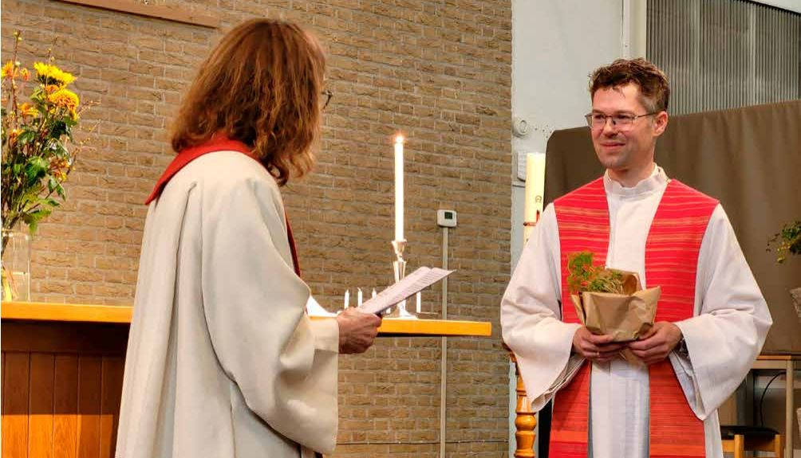

*Mentor voor nieuwe synodeleden?*

Saai is het leven van Diepenbroek geenszins: naast zijn aanstelling als predikant bij de lutherse gemeente Arnhem, zijn taak als synodelid en zijn dynamische gezin, werkt hij ook aan zijn promotieonderzoek. “Toen ik startte als lid van de synode was mijn thuisbasis een beetje rustiger”, lacht hij. “En dat was maar goed ook, want de start (bijna acht jaar geleden) was best lastig. Het duurde wel even voordat ik doorhad hoe alles liep. Ik zou het nieuwe synodeleden gunnen als er een soort mentor zou zijn, die je meeneemt in hoe vergaderingen werken, hoe de kerkorde in elkaar zit en meer van dit soort zaken.” Tevreden is Diepenbroek wel: “We hebben aardig wat stappen gezet in de afgelopen tijd. Ik denk dat het een goed idee is om de gemeenten meer te clusteren. Misschien zijn we daar zelfs een beetje laat mee, maar met alle weerbarstige thematiek in de lutherse gemeenten, die hard moeten werken om hun hoofd boven water te houden, heeft het ook zijn tijd nodig gehad om de geesten rijp te maken. We moeten echt anders denken. Zo’n voorbeeld van Groningen, dat is heel helpend. Zorg er ook voor dat het voor een predikant nog aantrekkelijk is.”

*Het gaat heus door, maar dan anders*

Op de vraag of er nog een toekomst is voor bevlogen dominees, voor de lutherse kerk of voor de kerk in het algemeen geeft Diepenbroek aan daar vertrouwen in te hebben. “Ja, ik zie toch ook wel weer meer jongere mensen in de kerk komen. Veel kerken moeten sluiten, maar de kerken die doorgaan hebben veel te bieden. En hoe je het ook wendt of keert: de behoefte is er. Je moet echter niet alleen rouwen en het verlies zien. In een preek van prof. Kooiman, die ik bij mijn onderzoek tegenkwam, stelt hij dat God zijn stad bouwt, maar niet op het grondvlak dat wij hebben gebouwd. Het is heel inspirerend om in de geschiedenis te kijken, het motiveert en relativeert. Alles gaat heus wel door, maar op een andere manier.”

TEKST: LEONIE CROM- WAGENAAR